Инструкция по подаче заявки на бесплатные нефинансовые услуги Центра «Мой бизнес»

- В поисковой строке необходимо найти цифровую платформу «МСП.РФ» После завершения поиска, далее необходимо выбрать первую ссылку.
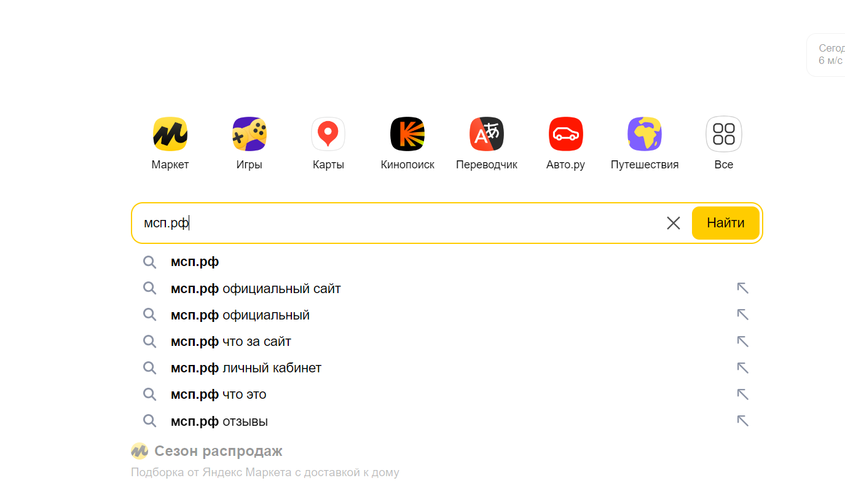
- На правом верхнем углу необходимо нажать «Войти»
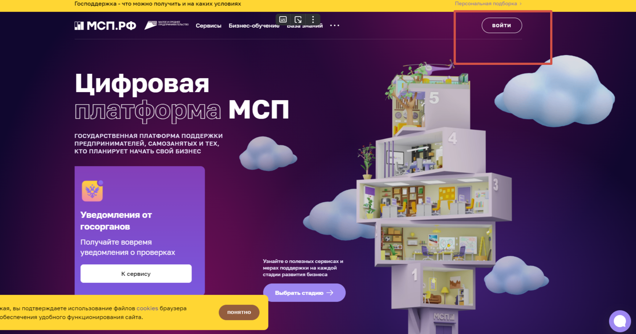

- Вход осуществляется через госуслуги РФ (ЕСИА)
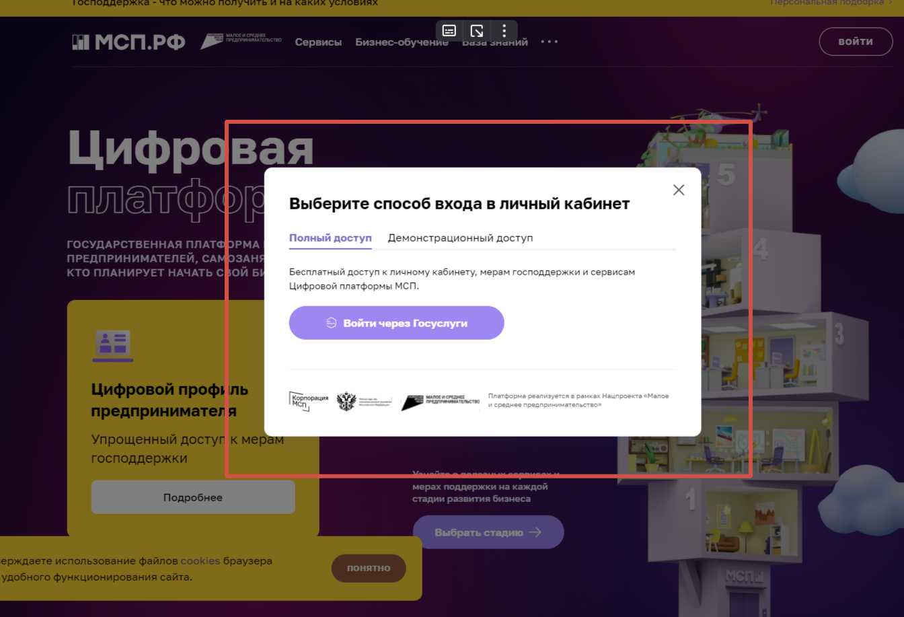
- После входа в Личный кабинет на Цифровой платформе МСП.РФ. необходимо нажать на кнопку «Сервисы» 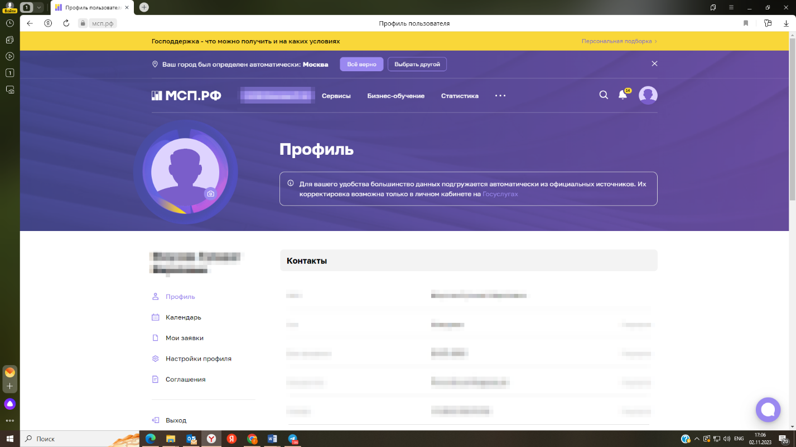

- Далее выбрать «Региональные меры поддержки»

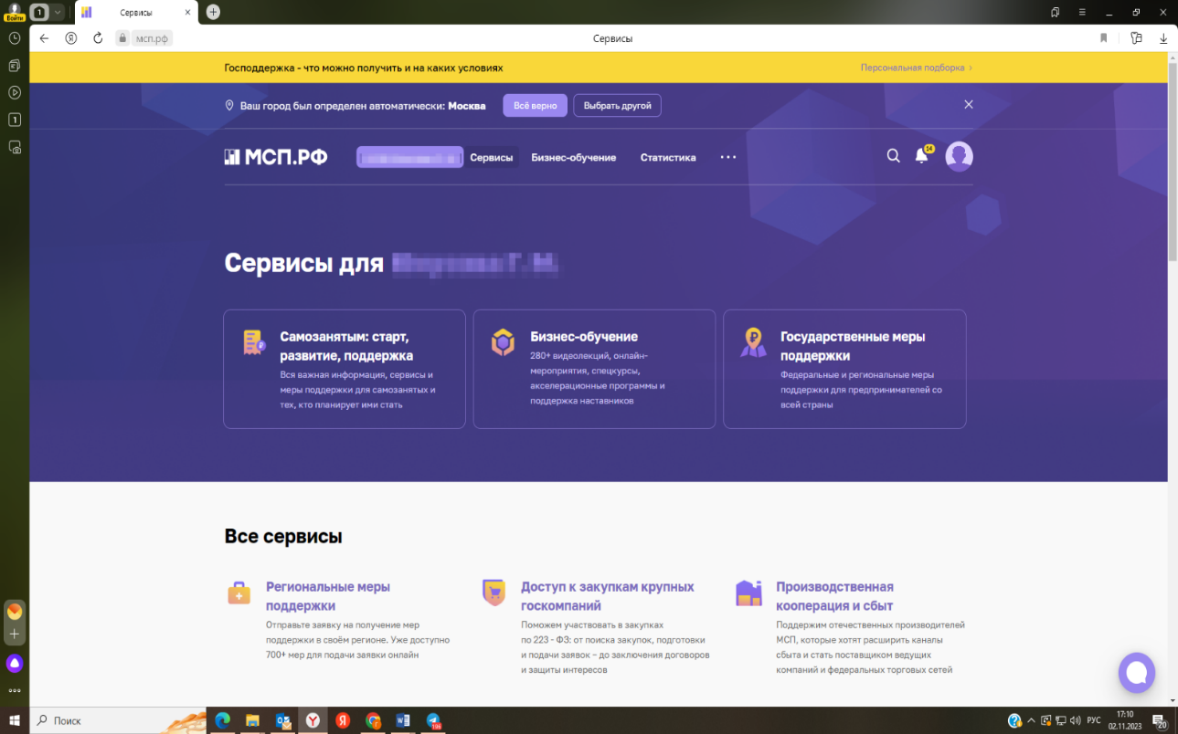

- Далее необходимо нажать «Получить поддержку» 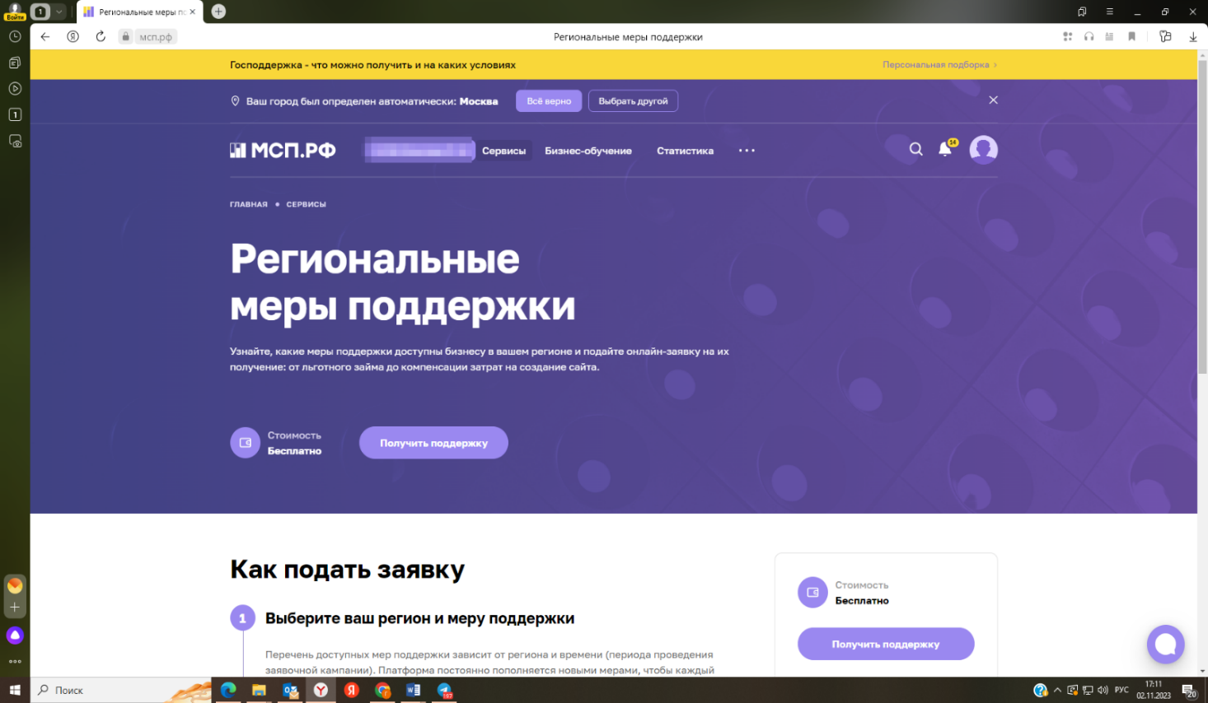

- Справа необходимо настроить фильтр «Регион» (выбирать Республика Татарстан). После выбора региона будут доступны актуальные меры поддержки, на которые можно подать заявку.
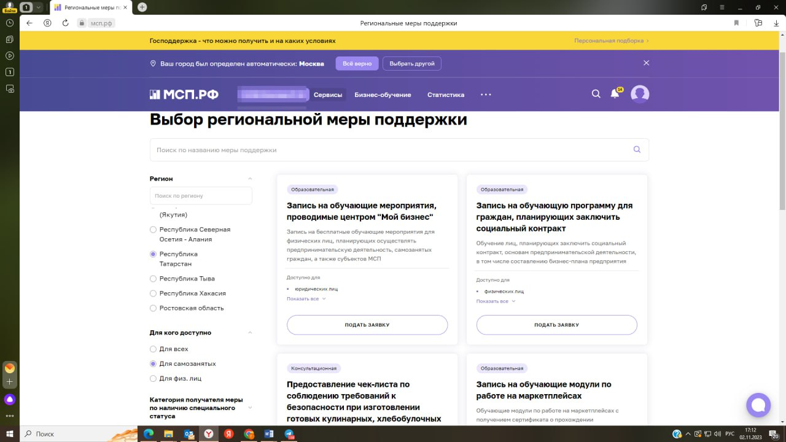

- Далее при выборе интересующей услуги, система попросит выбрать организационно правовую форму для подачи заявки. На скриншоте видно, что Заявитель подает заявку в качестве самозанятого и нажимаем «Подать заявку». Нажимаем «Начать заново» как на скриншоте или «Подать заявку».
